SAINT PATRICK’S DAY
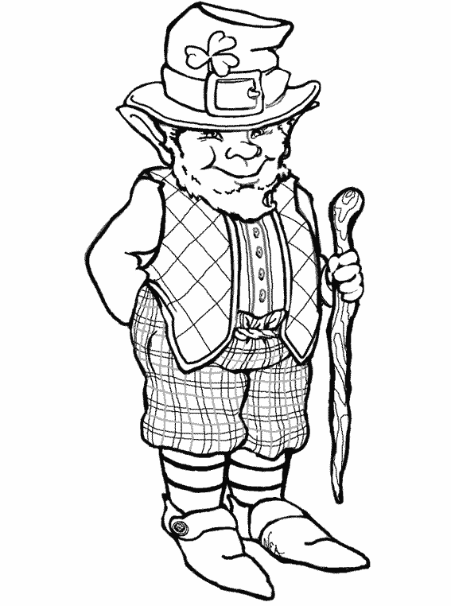 | 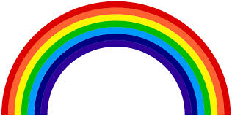 | 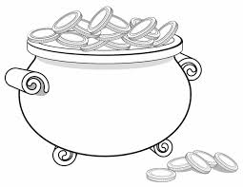 | 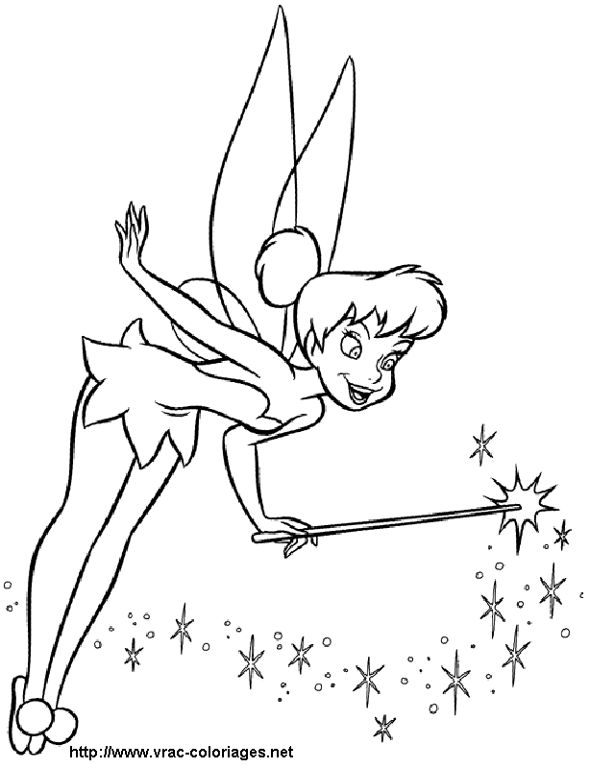
Leprechaun  (un lutin) | a rainbow  (un arc en ciel) | Gold  (de l’or) | A fairy  (une fée)
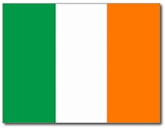 | 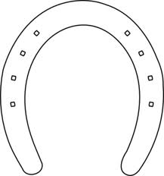 | 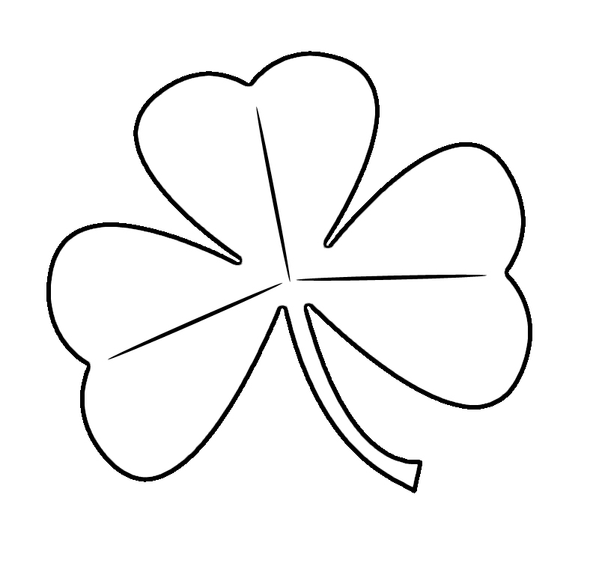 | 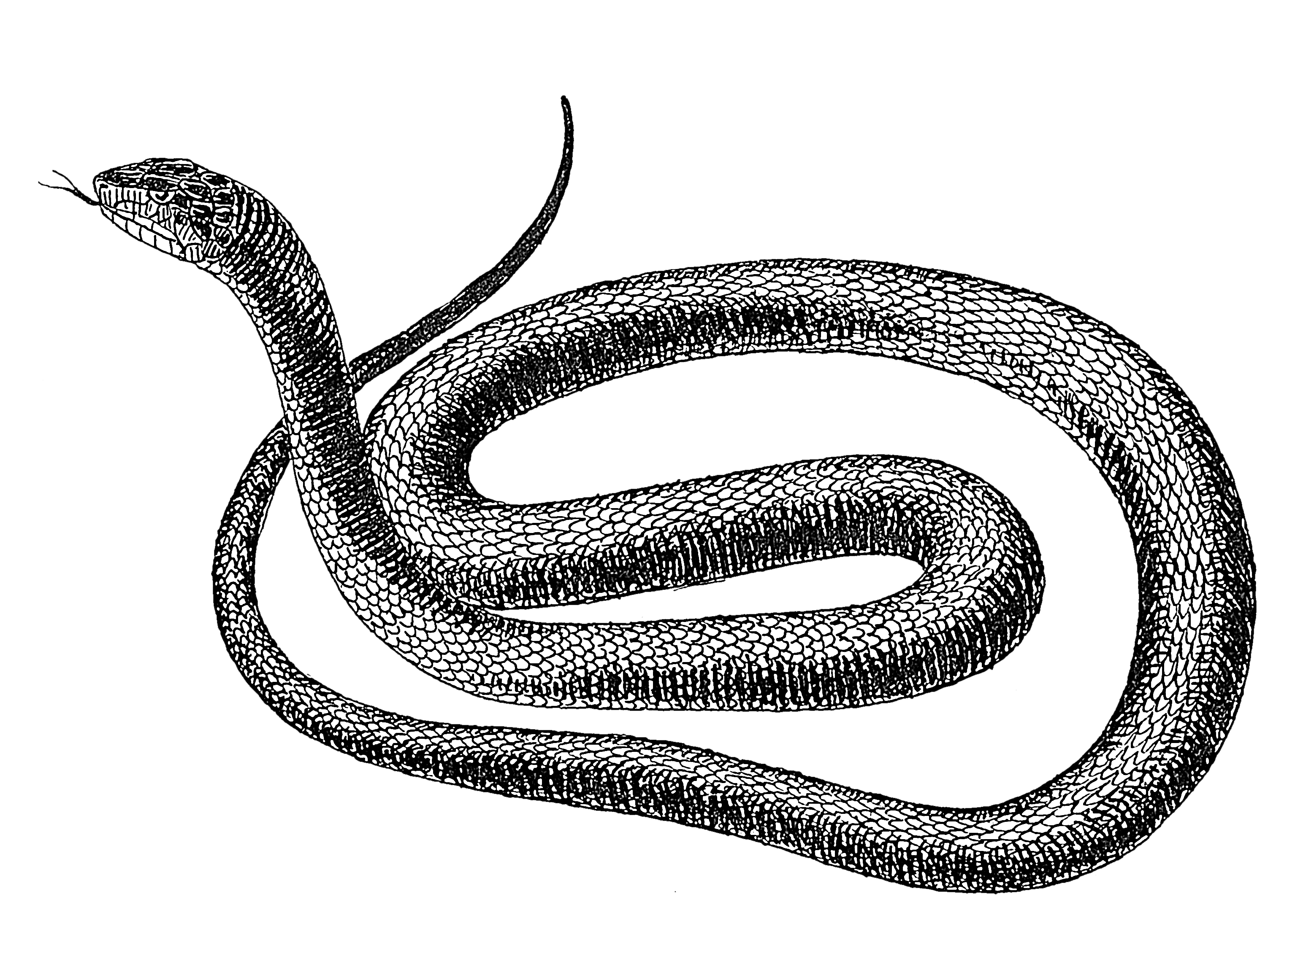
Ireland  (Irlande) | a horseshoe  (un fer à cheval) | a shamrock  (un trèfle) | A snake  (un serpent)

